Братская могила. Село Космачево
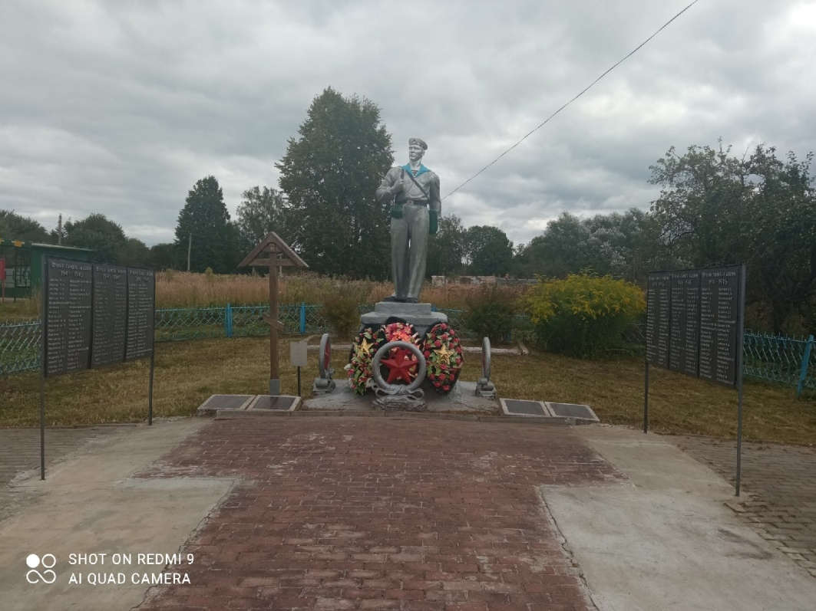
Братская могила. Село Космачево
Место и дата захоронения: Калужская область, Людиновский район, СП «д. Игнатовка», с. Космачево. Захоронение производилось в 1943 г.
Вид захоронения: Братская могила
Размеры захоронения: Бетонный постамент площадью основания 1,4 м x1,4 м и высотой 1,9 м. Общая площадь захоронения 240 кв.м. Площадь могильного холма в настоящее время составляет 12 кв. м.
Краткое описание памятника: Представляет собой типовой скульптурный памятник (надгробия) на захоронение. Гипсовая скульптура матроса высотой 2,2м, установленная на оштукатуренном трапециевидном постаменте. На правом плече матроса – автомат, левой рукой он поддерживает планшет (сзади), на бескозырке – надпись: «Черноморский флот». На лицевой стороне постамента – надпись: «Вечная слава героям, павшим за свободу и независимость Родины». На каждой грани постамента изображена пятиконечная звезда. Перед памятником установлены четыре пилона (постамента), два из которых имеют размер 2,35 м х 0,78 м, а два – 2,8 м х 0,78 м. На них укреплены 28 металлических табличек с фамилиями захороненных. Площадь захоронения обнесена металлической оградой, состоящей из 33 пролетов, каждый длиной 1,9 м и высотой 0,9 м. Дорожка к памятнику и территория внутри до памятника выложена тротуарной плиткой.
Количество захороненных:
Всего |  | В том числе
 |  | известных | неизвестных
610 | Военнослужащие | 400 | 210

Персональные сведения о захороненных: Список захороненных воинов в братской могиле д. Космачево
Кто шефствует над захоронением: ООО «Калужское ранчо»
Дополнительная информация о захоронении: Братская могила расположена в центре Космачево. Она возникла в 1943 г., когда местные жители похоронили здесь советских воинов, погибших в окрестностях села. Захоронения продолжались и в последующие годы. Так, в 1967 г. сюда были перенесены останки советских воинов из небольших братских могил в Липках, Ухобичах и из братской могилы, находившейся в двух километрах южнее Космачево. В 1990 г. сюда же были перенесены останки советских воинов, умерших от ран в 470 м медсанбате и покоившихся до той поры в небольшой братской могиле. Тогда же подвергся реконструкции общий могильный холм. В 1960 г. рядом с могилой был установлен типовой скульптурный памятник.
Координаты навигации: 54°01.332´
34°37.955´

